VANDEX UNIMÖRTEL Dichtungs- und Reparaturmörtel

Tremco CPG Germany

Eigenschaften

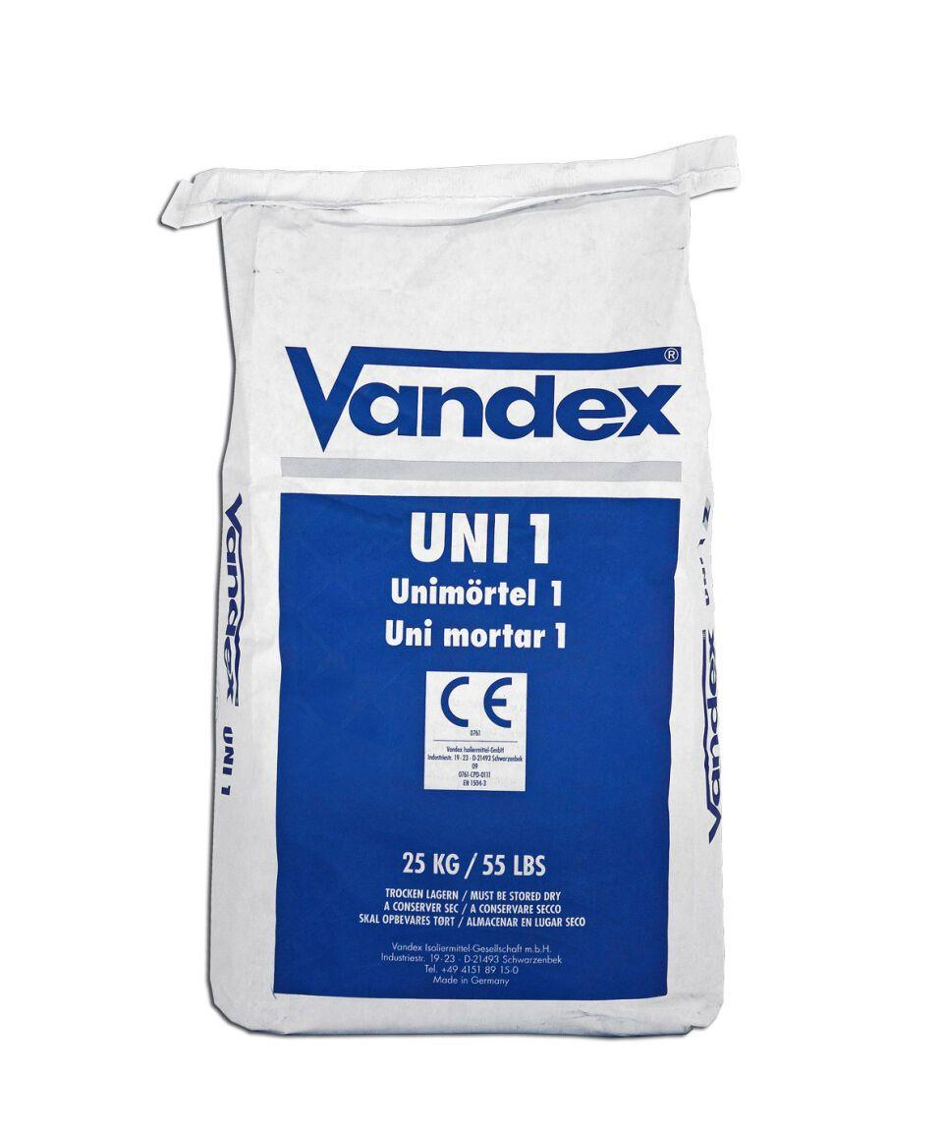

HAN:

VX601008025

Anwendung Mörtel

Dichtungsmörtel, Reparaturmörtel

Bindemittelbasis

Zement

Farbton

grau

Brandverhalten

A1

Chemische Beständigkeit

tausalzbeständig

Verarbeitbarkeit

Handverarbeitung, Maschinenverarbeitung (pumpfähig), spritzbar

Biegezugfestigkeit (N/mm²)

6,00

Druckfestigkeit (N/mm²)

40,00

Korngröße (mm)

2,00

Verarbeitungszeit (min)

45,00